# Redis 安装

## 此文档提供Windows、Linux、Ubuntu（虚拟机乌班图） 三种环境下的Redis安装方式

## Window 下安装

**下载地址：**<https://github.com/MSOpenTech/redis/releases>。

Redis 支持 32 位和 64 位。这个需要根据你系统平台的实际情况选择，这里我们下载 **Redis-x64-xxx.zip**压缩包到 C 盘，解压后，将文件夹重新命名为 **redis**。

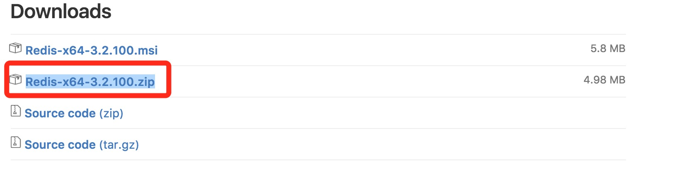

打开一个 **cmd** 窗口 使用cd命令切换目录到 **C:\redis** 运行 **redis-server.exe redis.windows.conf** 。

如果想方便的话，可以把 redis 的路径加到系统的环境变量里，这样就省得再输路径了，后面的那个 redis.windows.conf 可以省略，如果省略，会启用默认的。输入之后，会显示如下界面：

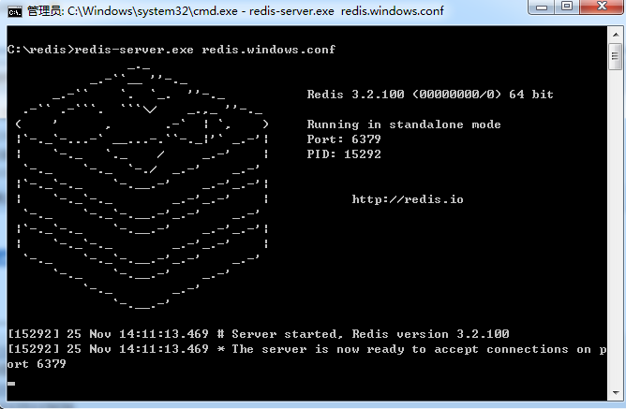

这时候另启一个cmd窗口，原来的不要关闭，不然就无法访问服务端了。

切换到redis目录下运行 **redis-cli.exe -h 127.0.0.1 -p 6379** 。

设置键值对 **set myKey abc**

取出键值对 **get myKey**

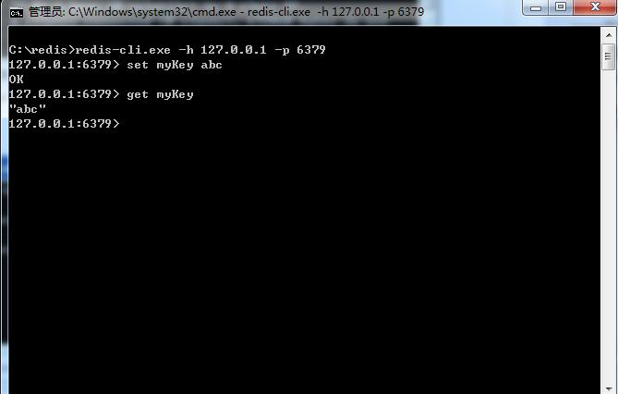

## Linux 下安装

**下载地址：**<http://redis.io/download>，下载最新文档版本。

本教程使用的最新文档版本为 3.2.7，下载并安装：

$ wget http://download.redis.io/releases/redis-3.2.7.tar.gz

$ tar xzf redis-3.2.7.tar.gz

$ cd redis-3.2.7

$ make

make编译时可能出错

1. 错误1：undefined reference to `clock_gettime'

解决方案：

经过查找发现clock_gettime在实时库（real time）里面，由于链接的时候没有链接这个库导致报错。

只需在我们运行Makefile文件里面添加 -lrt ，重新编译即可。

1.找到redis安装目录 redis-3.2.7 --> src 中的MakeFile 编辑

2.在108行 FINAL_LIBS+= ../deps/jemalloc/lib/libjemalloc.a 之后添加 -lrt

3.添加之后为：FINAL_LIBS+= ../deps/jemalloc/lib/libjemalloc.a -lrt

附上：linux常用的库

libz 压缩库（Z）

librt 实时库（real time）

libm 数学库（math）

libc 标准C库（C lib）

make完后 redis-3.2.7目录下会出现编译后的redis服务程序redis-server,还有用于测试的客户端程序redis-cli,两个程序位于安装目录 src 目录下：

下面启动redis服务.

$ cd src

$ ./redis-server

注意这种方式启动redis 使用的是默认配置。也可以通过启动参数告诉redis使用指定配置文件使用下面命令启动。

$ cd src

$ ./redis-server redis.conf

redis.conf是一个默认的配置文件。我们可以根据需要使用自己的配置文件。

启动redis服务进程后，就可以使用测试客户端程序redis-cli和redis服务交互了。 比如：

$ cd src

$ ./redis-cli

redis> set foo bar

OK

redis> get foo

"bar"

## Ubuntu 下安装

在 Ubuntu 系统安装 Redi 可以使用以下命令:

$sudo apt-get update

$sudo apt-get install redis-server

### 启动 Redis

$ redis-server

### 查看 redis 是否启动？

$ redis-cli

以上命令将打开以下终端：

redis 127.0.0.1:6379>

127.0.0.1 是本机 IP ，6379 是 redis 服务端口。现在我们输入 PING 命令。

redis 127.0.0.1:6379> ping

PONG

以上说明我们已经成功安装了redis。

# Redis 可视化工具

1. http://blog.csdn.net/huqiao1206/article/details/50768481